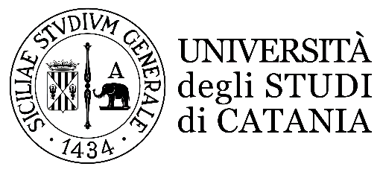

Dipartimento di Scienze Mediche, Chirurgiche e Tecnologie Avanzate “g.f. ingrassia’’

Corso di Laurea Magistrale in
Scienze Riabilitative delle Professioni Sanitarie

Presidente Prof.ssa Gea Marzia Oliveri Conti

NOME COGNOME CANDIDATO

TITOLO TESI

Relatore:
Chiar.m… Prof……
Corelatore:
Chiar.m..Prof..

Anno Accademico ……

